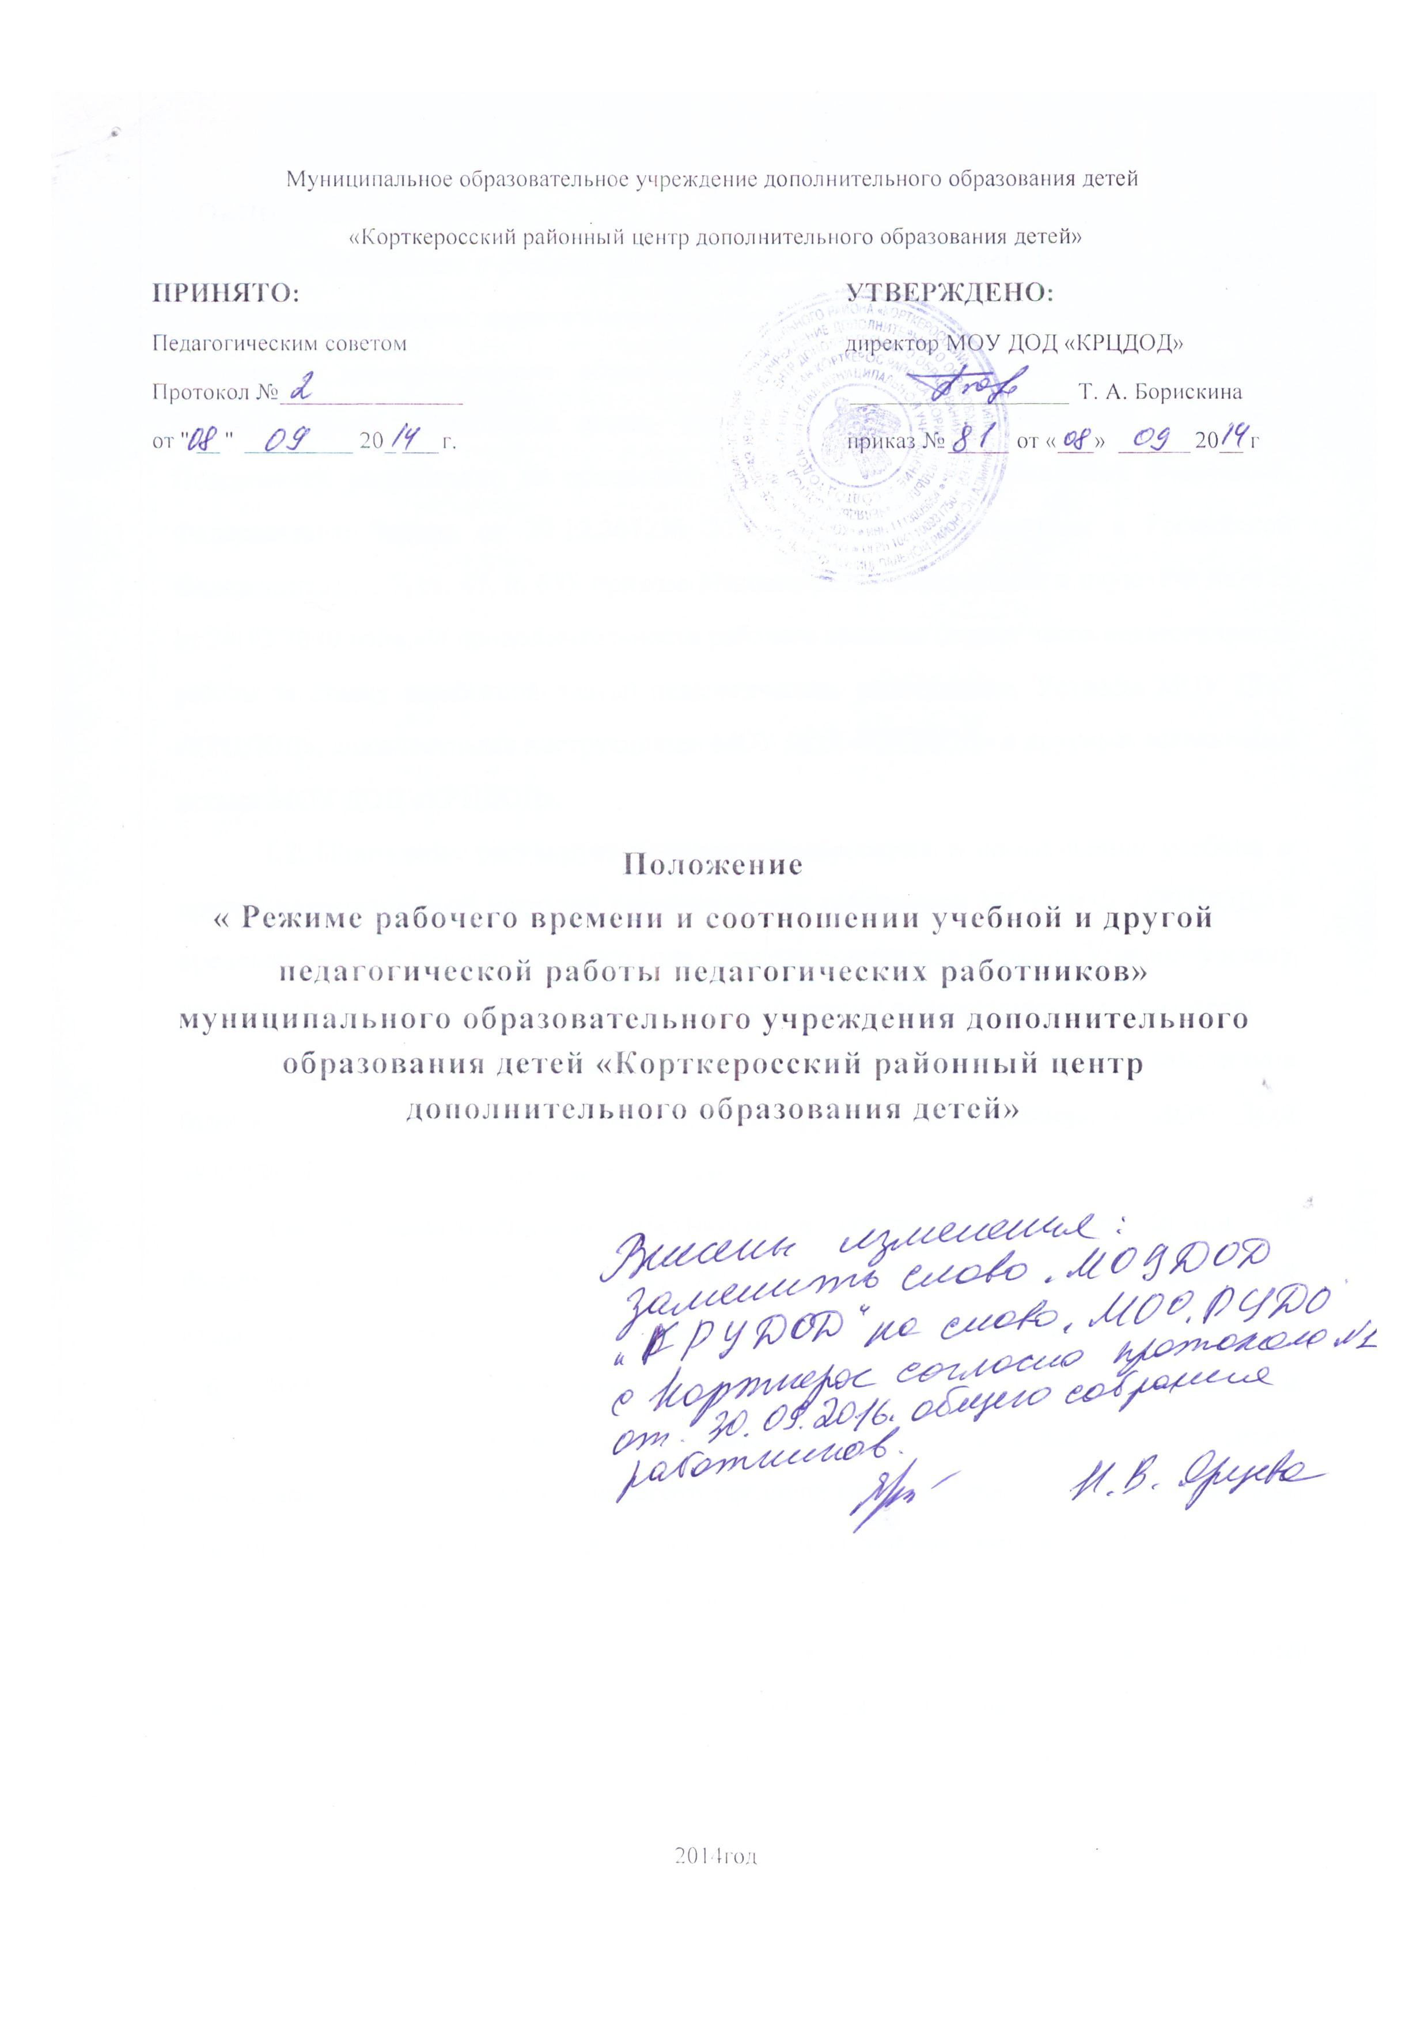

1. ОБЩИЕ ПОЛОЖЕНИЯ
- Положение о режиме рабочего времени, о соотношении учебной и другой педагогической работы педагогических работников Муниципального образовательного учреждения дополнительного образования детей «Корткеросский районный центр дополнительного образования детей» (далее - МОУ ДОД «КРЦДОД») (далее - Положение), разработано на основании Трудового кодекса Российской Федерации, Федерального Закона от 29.12.2012№ 273 - ФЗ «Об образовании в Российской Федерации» (гл. 5, ст. 47, п. 61), приказа Министерства образования и наука РФ №2075 от 24.12.2010 года «О продолжительности рабочего времени (норме часов педагогической работы за ставку заработной платы) педагогических работников», Уставом МОУ ДОД «КРЦДОД», должностными инструкциями МОУ ДОД «КРЦДОД» и другими локальными актами МОУ ДОД «КРЦДОД».
- Положение регулирует порядок нормирования и соотношения учебной и другой педагогической нагрузки педагогических работников МОУ ДОД «КРЦДОД» в пределах учебной недели, учебного года с учетом количества часов по Учебному плану МОУ ДОД «КРЦДОД», специальности и квалификации педагогических работников.
- Положение распространяется на всех педагогических работников (штатных и совместителей), состоящих в трудовых отношениях с МОУ ДОД «КРЦДОД» на условиях трудового договора.
- К педагогическим работникам, в соответствии со ст. 2 п.п. 21 Федерального Закона от 29.12.2012 № 273-ФЗ "Об образовании в Российской Федерации" относятся физические лица, которые состоят в трудовых отношениях с МОУ ДОД «КРЦДОД» и выполняют обязанности по обучению, воспитанию учащихся и (или) организации образовательной деятельности. Следовательно, это педагоги дополнительного образования, педагоги-организаторы, методисты, концертмейстеры, заместители директора по учебно- воспитательной работе, заведующий гражданско- патриотическим отделом, в которых осуществляется образовательная деятельность.
- Педагогическим работникам в зависимости от должности и (или) специальности с учетом особенностей их труда устанавливается:
1.5.1 Продолжительность рабочего времени 36 часов в неделю:
- педагогам – организаторам;
- методистам;
1.5.2. Продолжительность рабочего времени педагогов дополнительного образования МОУ ДОД «КРЦДОД» включает преподавательскую (учебную) работу, воспитательную, а также методическую работу предусмотренную должностной инструкцией, расписанием занятий, планом воспитательной работы.
1.5.3. Норма часов педагогической работы за ставку заработной платы педагогических работников установлена в астрономических часах. Для педагогов дополнительного образования норма часов педагогической работы за ставку заработной платы включает проводимые ими занятия независимо от их продолжительности и короткие перерывы между ними.
1.5.3. Норма часов преподавательской работы педагогов дополнительного образования за ставку заработной платы (нормируемая часть педагогической работы) 18 часов в неделю.
- В рабочее время педагогических работников в зависимости от занимаемой должности включается учебная, воспитательная работа, индивидуальная работа с учащимися, творческая и исследовательская работа, а также другая педагогическая работа, предусмотренная должностными обязанностями или индивидуальным планом - методическая, организационная, диагностическая, работа по ведению мониторинга, работа, предусмотренная планами воспитательных, физкультурно-оздоровительных, спортивных, творческих и иных мероприятий, проводимых с учащимися как в МОУ ДОД «КРЦДОД» так и вне его.
- Конкретные должностные обязанности педагогических работников определяются трудовыми договорами и должностными инструкциями.

2. РЕЖИМ РАБОЧЕГО ВРЕМЕНИ ПЕДАГОГИЧЕСКИХ РАБОТНИКОВ В ПЕРИОД УЧЕБНОГО ГОДА, УЧЕБНОЙ НЕДЕЛИ
- Режим рабочего времени и времени отдыха педагогических работников МОУ ДОД «КРЦДОД» определяется в соответствии с годовым календарным учебным графиком на текущий учебный год, режимом работы МОУ ДОД «КРЦДОД» и устанавливается Правилами внутреннего трудового распорядка для работников МОУ ДОД «КРЦДОД» и настоящим Положением.
- Выполнение учебной работы педагогическими работниками характеризуется наличием установленных норм времени только для выполнения педагогической работы, связанной с преподавательской работой.
2.2. Нормируемая часть рабочего времени педагогических работников, ведущих преподавательскую работу, определяется в астрономических часах и включает проводимые учебные занятия независимо от их продолжительности и короткие перерывы между учебными занятиями, установленные утвержденным расписанием занятий. При этом количеству часов установленной учебной нагрузки соответствуют количество проводимых педагогическими работниками учебных занятий продолжительностью, не превышающей 45 минут.
- Выполнение учебной работы регулируется утвержденным директором расписанием учебных занятий, которое составляется с учетом педагогической целесообразности, соблюдения санитарно-гигиенических норм.
- Конкретная продолжительность учебных занятий, перерывов между ними устанавливаются в соответствии с действующими санитарно- эпидемиологическими правилами и нормами.
- Выполнение другой части педагогической работы педагогическими работниками осуществляется в течение рабочего времени, которое не конкретизуется по количеству часов.
- Соотношение другой педагогической работы по отношению к учебной не может быть больше 1:1 от норм рабочего времени педагогического работника в пределах рабочей недели за ставку заработной платы.
- Другая часть педагогической работы педагогических работников требующая затрат рабочего времени, которое не конкретизировано по количеству часов, определена в трудовых договорах, должностных инструкциях, в Правилах внутреннего трудового распорядка для работников МОУ ДОД «КРЦДОД» и регулируется Планом работы МОУ ДОД «КРЦДОД», Программой развития МОУ ДОД «КРЦДОД», Планом воспитательной деятельности и включает:
- выполнение обязанностей, связанных с участием в работе педагогических, методических советов, в работе методических объединений, с работой по проведению родительских собраний, индивидуальных консультаций для учащихся, экскурсионных, культурно-воспитательных и других мероприятий, предусмотренных образовательной программой МОУ ДОД «КРЦДОД»;
- организацию и проведение методической, диагностической и консультативной помощи родителям (законным представителям);
- выполнение различных мониторинговых исследований, оценки качества образования.
- выполнением дополнительно возложенных на педагогических работников обязанностей, непосредственно связанных с учебно-воспитательным процессом с соответствующей дополнительной оплатой труда (заведование учебными кабинетами и др.).
- Дни недели (периоды времени, в течение которых МОУ ДОД «КРЦДОД» осуществляет учебно-воспитательный процесс), свободные для педагогами дополнительного образования, от проведения учебных занятий по расписанию, от выполнения иных обязанностей, регулируемых планами работы педагогов дополнительного образования, являются «методическими днями», которые педагогический работник может использовать для повышения квалификации, самообразования, другой методической работы
- Режим рабочего времени педагогических работников, которым не может быть обеспечена полная учебная нагрузка и гарантируется выплата ставки заработной платы в полном размере в случаях, предусмотренных действующим законодательством, определяется с учетом их догрузки до установленной нормы часов другой педагогической работой.
Формой догрузки может являться педагогическая работа без дополнительной оплаты в кружках по замене отсутствующих педагогов, по проведению индивидуальных занятий с учащимися. Объем этой работы регулируется МОУ ДОД «КРЦДОД».

3. РАЗДЕЛЕНИЕ РАБОЧЕГО ДНЯ НА ЧАСТИ
- При составлении расписания занятий максимально возможно исключаются нерациональные затраты времени педагогических работников.
- Структура рабочего времени не нормированного по количеству часов:
- учебно-методическая работа;
- организационно-методическая работа;
- проектно-исследовательская работа;
- экскурсионная работа;
- воспитательная работа;
- повышение квалификации;
- самообразование;
- подготовка к занятиям.

4. РЕЖИМ РАБОЧЕГО ВРЕМЕНИ ПЕДАГОГИЧЕСКИХ РАБОТНИКОВ МОУ ДОД «КРЦДОД» В ПЕРИОД ЛЕТНИХ КАНИКУЛ.
- Период летних каникул МОУ ДОД «КРЦДОД» переходит на летний период работы.
- В летний период работы, установленных в годовом календарном учебном графике, для учащихся МОУ ДОД «КРЦДОД» и не совпадающие с ежегодными оплачиваемыми отпусками педагогических работников (далее - каникулярный период), является для них рабочим временем.
- В каникулярный период педагогические работники осуществляют педагогическую, методическую, а также организационную работу в пределах нормируемой части их рабочего времени, установленного объема учебной нагрузки, определенной им до начала каникул.
- В каникулярный период рабочий день начинается в 09.00.
- Режим рабочего времени педагогических работников, привлекаемых в период, не совпадающий с ежегодным оплачиваемым отпуском, на срок не более одного месяца, в профильные лагеря с дневным пребыванием детей, организацией однодневных и многодневных походов, соревнований проводимые в каникулярный период, устанавливается с учетом выполняемой ими работы и определяется графиком работы лагеря, планом проводимых походов и соревнований на летний период в МОУ ДОД «КРЦДОД» по приказу директора МОУ ДОД «КРЦДОД».

5. РЕЖИМ РАБОЧЕГО ВРЕМЕНИ ПЕДАГОГИЧЕСКИХ РАБОТНИКОВ В ПЕРИОД ОТМЕНЫ ДЛЯ УЧАЩИХСЯ ОБРАЗОВАТЕЛЬНОГО ПРОЦЕССА ПО САНИТАРНО -ЭПИДЕМИОЛОГИЧЕСКИМ, КЛИМАТИЧЕСКИМ И ДРУГИМИ ОСНОВАНИЯМИ
- Продолжительность рабочего времени в период отмены образовательного процесса по санитарно-эпидемиологическим, климатическим и другим основаниям у педагогов дополнительного образования определяется в соответствии с их учебной нагрузкой на текущий день.
- В этот период педагоги участвуют в учебно-воспитательной, методической и организационной работе в соответствии с Планом работы МОУ ДОД «КРЦДОД, методических объединений.
- С целью обеспечения реализации содержания дополнительных общеразвивающих программ, педагоги дополнительного образования своевременно вносят изменения в дополнительные общеразвивающие программы путём блочно-модульной подачи учебного материала, проведением интегрированных занятий, при внесении изменений практическую часть программы оставляют неизменной.
- Для учета рабочего времени в дни, когда учебные занятия не проводятся по санитарно-эпидемиологическим, климатическим и другим основаниям, педагогические работники находятся в учебном кабинете на рабочем месте, предварительно отметив время прихода и ухода с работы (по факту) в «Журнале регистрации работника на рабочем месте в период отмены для учащихся образовательного процесса по санитарно- эпидемиологическим , климатическим и другим основаниям».
В случае отсутствия записи о начале и об окончании работы, работник считается отсутствующим на работе.

